Семинар практикум для воспитателей.
«Учимся делать презентацию».

«…НАУЧИТЬ НЕВОЗМОЖНО…можно только НАУЧИТЬСЯ!»
Цель: Приобщить воспитателей к компьютерной грамотности. Помочь выбрать программу для презентаций. Дать первичные представления о презентациях.
Задачи:
Познакомить воспитателей с понятием: презентация. Дать ответы на вопросы: «Что такое презентация?», «Зачем она нужна?», «Что нужно для презентации?», «И как её сделать», «Где находятся программа Microsoft Power Point?» Рассказать о том, что программ для презентаций много и способов её сделать то же много. Познакомить с некоторыми из программ, с помощью которых можно сделать презентацию. Показать, обучающие ролики работы с разными программами. Более подробно остановиться на программе Microsoft Power Point. Начнём с вопроса: Что такое презентация? И зачем она нужна? Презентация - это уникальный и самый современный на сегодняшний день способ представления информации. Это программный продукт, который может содержать текстовые материалы, фотографии, рисунки, слайд-шоу, звуковое оформление и дикторское сопровождение, видеофрагменты и анимацию, трехмерную графику. Основным отличием презентаций от остальных способов представления информации является их особая насыщенность содержанием и интерактивность. Что запоминается нам больше всего на экране телевизора? Реклама. А почему? Потому что в ней представлена информация в максимально эффективном виде. Известно, что человек большую часть информации воспринимает органами зрения (80%), и органами слуха(15%), (это давно замечено и эффективно используется в кино и на телевидении). Мультимедиа технологии позволяют воздействовать одновременно на эти важнейшие органы чувств человека. И сегодня мы с вами можем это использовать в своей работе!!! Когда и зачем она нужна? Презентация нужна тогда, когда с её помощью ребенок может увидеть то, чего не может увидеть и ощутить лично, на практике. Прежде чем начать создавать презентацию, воспитатель должен задать себе вопросы: "Зачем?" и "Для кого?". Ответ на эти вопросы позволит подобрать соответствующее ситуации наполнение и дизайн. Презентация, должна быть продумана: цели, задачи, результат ее использования, этапы, изобразительные средства, оформление, звуковой ряд, интерактивность - все должно быть направлено на решение поставленных задач, а не на развлечение детей. Если именно это не является целью данной презентаций. Очень важно, не переусердствовать. Всё должно иметь чувство меры. Крупные и четкие картинки, шрифт, нейтральный фон, только необходимое использование анимации и эффектов. Ну и, конечно, ограничение времени работы с экраном - не более 5 минут просмотр, чередование деятельности, смена поз, движение, физминутки, которые лучше проводить, не глядя на экран, дать отдых глазам и телу до и после просмотра. Итак, подведем итог и составим список правил, позволяющих создать качественную презентацию. 1.Не следует размещать на слайдах для детей цели, задачи, список оборудования. 2.Будьте осторожны с пестрыми фонами. Фон не должен напрягать глаза и мешать работе с объектами на слайде. 3.Использование анимационных эффектов должно быть оправдано и осторожно. Ничего лишнего и раздражающего. Не присваиваем анимацию к объектам на титульном слайде и к заголовкам.
4.Не нужно размещать на слайдах текст (для детей 6-7 лет), шрифт и рисунки должны хорошо просматриваться с любого места в группе или зале.
5.Осторожно используем готовые шаблоны для слайдов. На слайде не должно быть посторонних объектов, если они перекрывают материал, создают пёстрый фон для текста или рисунков, мешают другим объектам на слайде. В одной презентации очень не рекомендуется использовать разные шаблоны оформления, соблюдайте единый стиль презентации.
6.Иллюстрации должны быть в одном стиле, одного размера и формата.
7.Не следует растягивать небольшие графические файлы, делая их размытыми или искажая пропорции, лучше поищите подходящего размера другие.
8.Не используйте для выделения слов на слайдах подчеркивание, лучше выделите цветом, размером или насыщенностью.
9.Не перегружайте свою презентацию 5-10 слайдов достаточно для дошкольников. 10.Соблюдайте авторские права! Обязательно размещайте в презентации ссылки на источники использованных материалов. 11.Обязательно подписывайте свою презентацию, размещайте свои данные на первом слайде. С чего начать? Рассмотрим основные и самые важные шаги в создании презентаций. Итак. Рассмотрим основные и самые важные шаги в создании презентаций. 1.Для начала Вам надо узнать тематику, на которую вы будете делать презентацию. 2.После выбора тематики пора определиться с её содержанием. Надо хотя бы для себя написать план презентации. 3.План готов? Тогда пора искать информацию по этому плану. Благо в интернете полно ресурсов, где можно будет найти очень полезный и интересный материал. 4.Собственно теперь и нужно включать Power Point. Пора определиться с дизайном. Лучше подбирать оформление под тематику презентации. 5.Начнём создавать слайды. В любой презентации изначально должно быть сразу 2 слайда. Во - первых, самый первый слайд, на котором должно быть написано название презентации и авторство. Во вторых, самый последний слайд, на котором пишется авторы материалов и ссылки использованные в презентации. Если презентация для взрослых, то желательно между ними вставить слайд, который будет содержать содержание презентации. Это не обязательно, но даст понять зрителям, которые будут смотреть презентацию, что их ожидает. 6.Далее создавайте по плану слайды (и вставляйте туда соответствующий разделу текст. Помните, что на 1 слайде не должно быть много текста. Он должен быть читабелен и разборчив. Желательный размер основного текста 15-16. 7.Картинки. Очень важная часть презентации. В любой презентации должны присутствовать картинки. Конечно, они должны быть подходящие по тематике. В каких программах можно создавать презентацию? Можно даже в Microsoft Word. А затем загрузить в просмотровую программу. Но сейчас много совсем не сложных более интересных программ. Таких, как Киностудия Windows Live. В ней не только можно создавать презентации из картинок, но и видео ролики монтировать. Много программ в сети и скачивать программу не надо, прям, там делаете презентации и готовые сохраняете. Мы поговорим о такой, пожалуй, самой популярной программе для презентаций Microsoft Ofisse Power Point. А где же находится это программа? Программа Power Point входит в комплект Microsoft Office наряду с привычной для нас программой создания текстовых документов Microsoft Word. Только вместо текстовых страниц Power Point состоит из слайдов, которые можно демонстрировать на экране компьютера, на общем экране или на интерактивной доске, как иллюстрацию к речи. Это самое простое её использование. Попробуйте найти ее в программах на своем компьютере. Войдите в меню Пуск (в левом нижнем углу), выберите вкладку. Все программы, найдите папку Microsoft Office, в списке выберите программу Microsoft Office Power Point 2003,2007 или 2010.
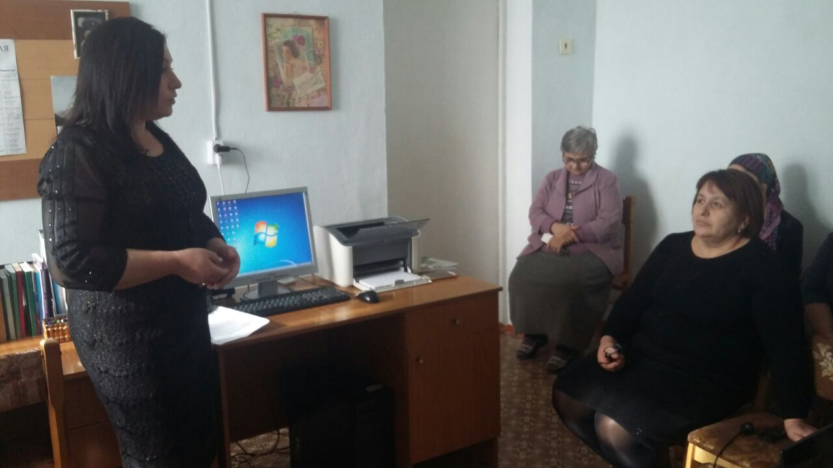
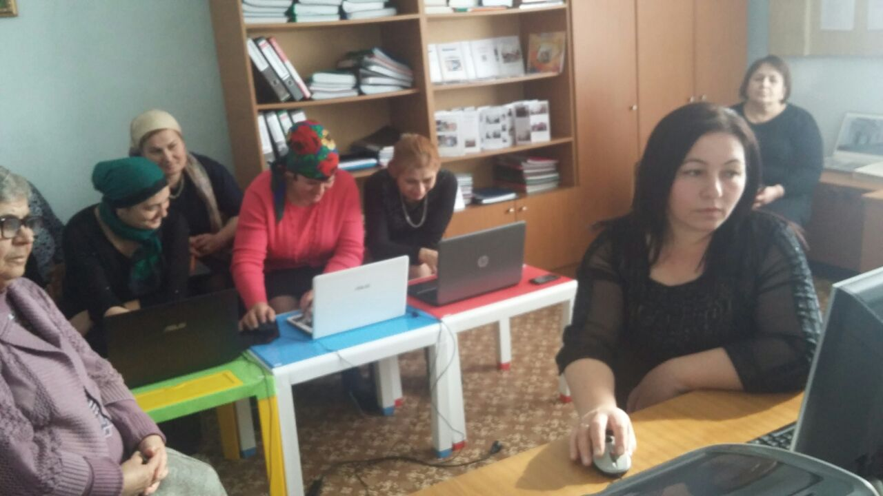
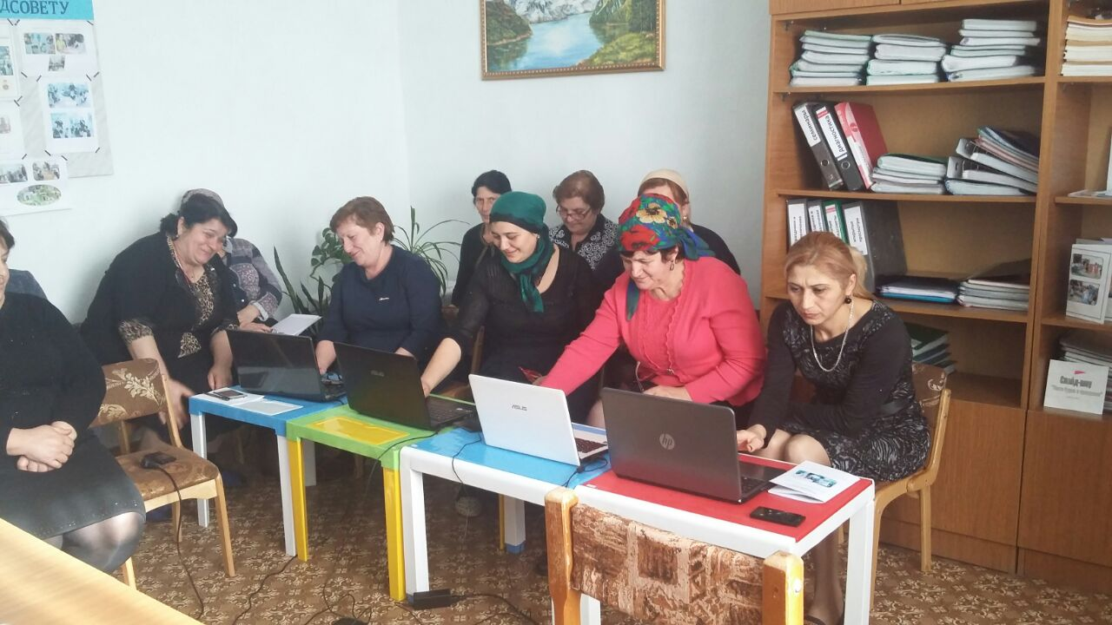

Семинар практикум для воспитателей.

2020 год

